**BEGINNER SQL SERVER**

**ACTIVITY PERTEMUAN 6**

**(JOINING TABLES)**

**LEMBAR JAWABAN**

Nama : Ali Akbar Said

NPM : 50421119

Hari / Tanggal : Sabtu, 26 November 2022

Shift ke- : 4

1. **Buat query untuk menampilkan pekerjaan dan lokasi pekerjaan dari departmen nomer 30, tampilkan hanya data yang sama pada kedua tabelnya. Lengkapi query dengan menghilangkan kerangkapan pada data. (20 poin)**

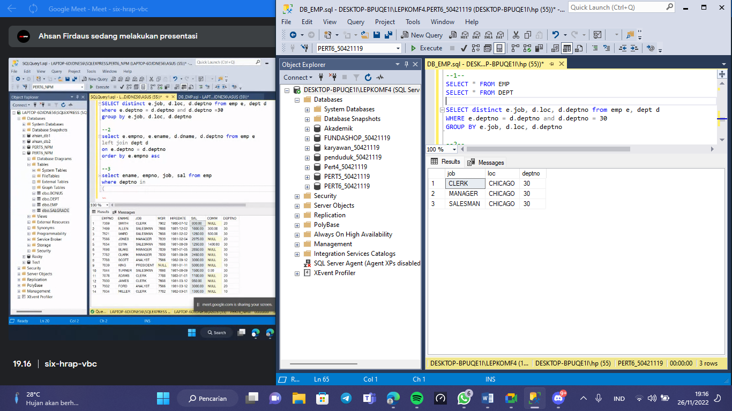

1. **Buat query untuk menampilkan semua nomer karyawan dan nama karyawan, tampilkan pula nama department. Namun pada field nama department yang tidak memiliki nilai akan ditampilkan NULL. Hasil query akan diurutkan berdasarkan nomer karyawan dari yang terkecil sampai yang paling besar nilainya. (20 poin)**

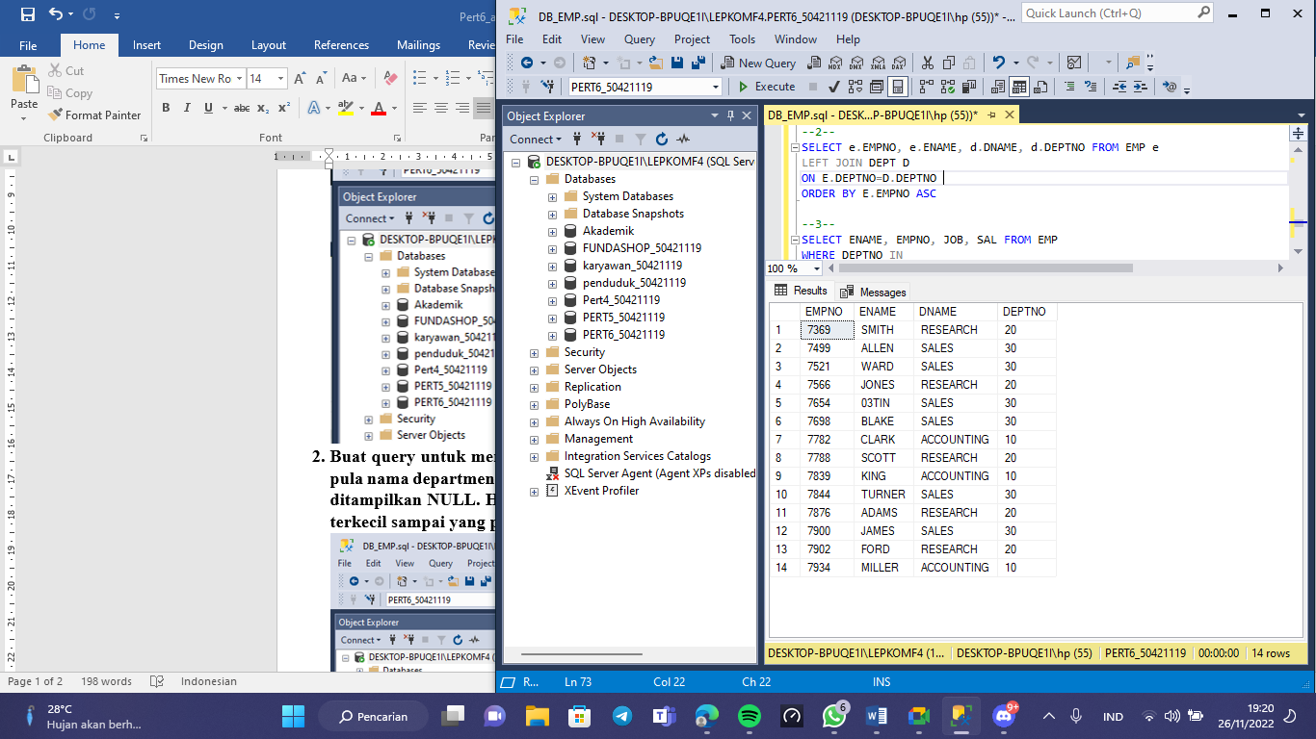

1. **Tampilkan nama, nomer pegawai, pekerjaan, dan gaji yang memiliki nomer departmen sama seperti nomer departmen pegawai yang bernama CLARK (20 poin)**

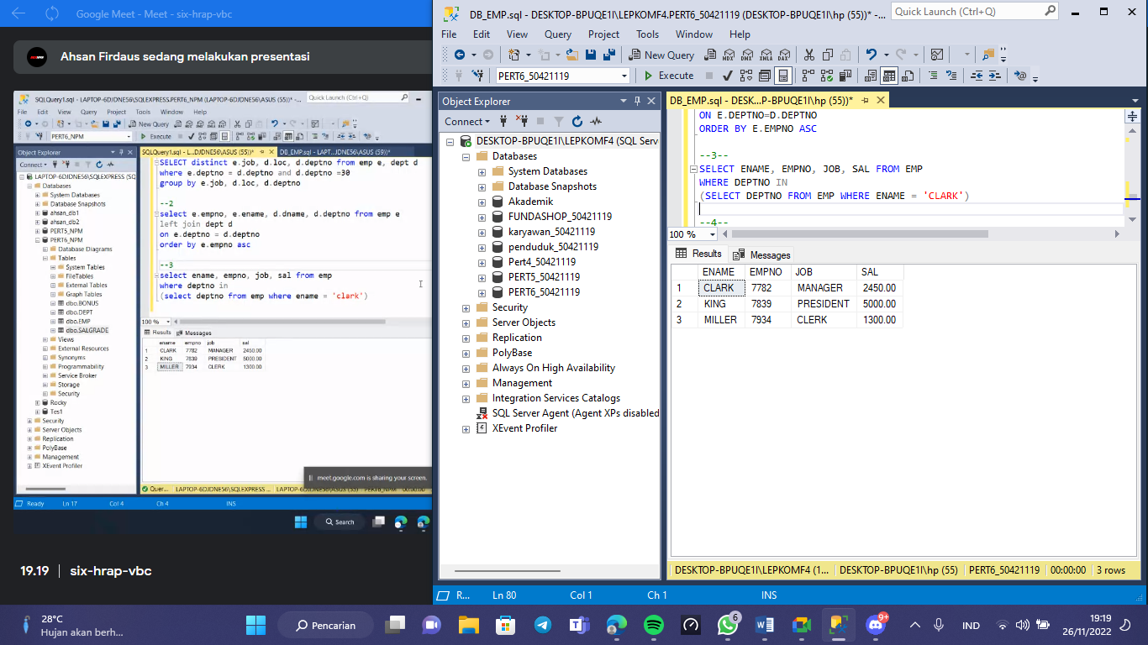

1. **Tuliskan query untuk menampilkan nama pegawai, tanggal masuk kerja (hiredate), no department untuk semua pegawai yang memiliki nomer department yang sama seperti pegawai bernama BLAKE. Namun nama pegawai BLAKE tidak perlu ditampilkan. (20 poin)**

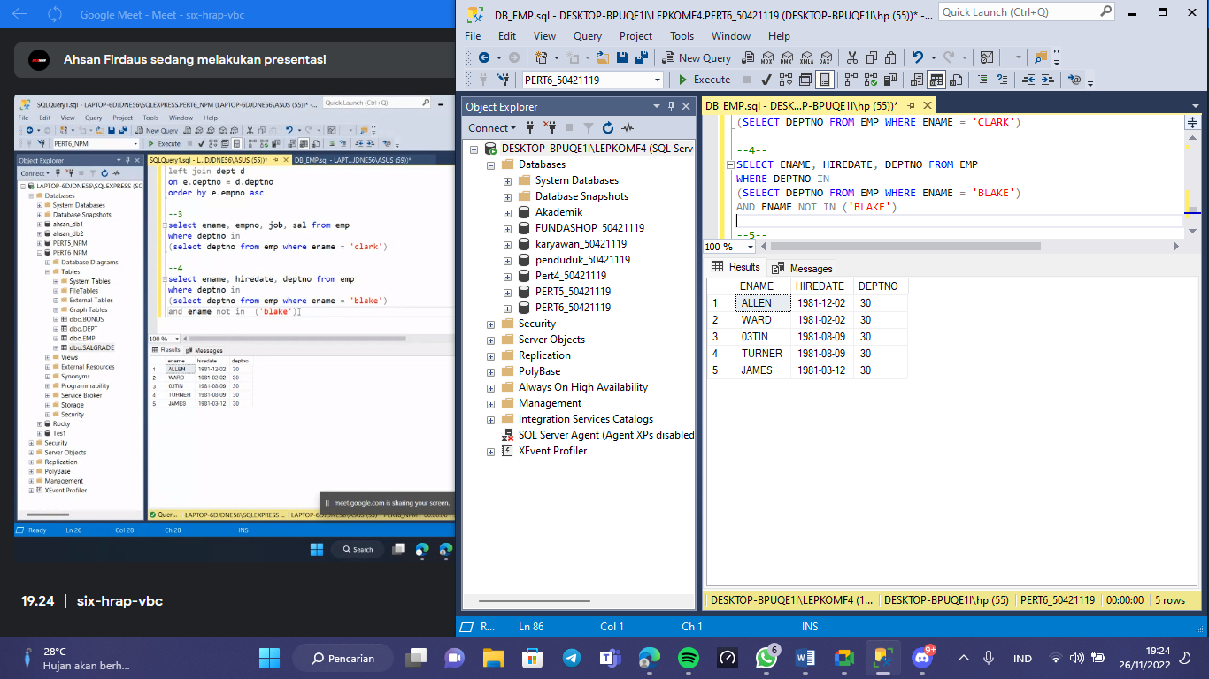

1. **Buat query untuk menampilkan nama pegawai, pekerjaan, dan gaji dari seluruh pegawai dari tabel emp yang memiliki gaji lebih tinggi dari gaji maksimumnya yang memiliki pekerjaan CLERK. Urutkan berdasarkan gaji dari besar ke kecil. (20 poin)**

